FirstDay AI
岗位胜任力多轮问询与评估报告生成
初赛项目计划书
AI 生成式数字试岗与岗位胜任力评估智能体
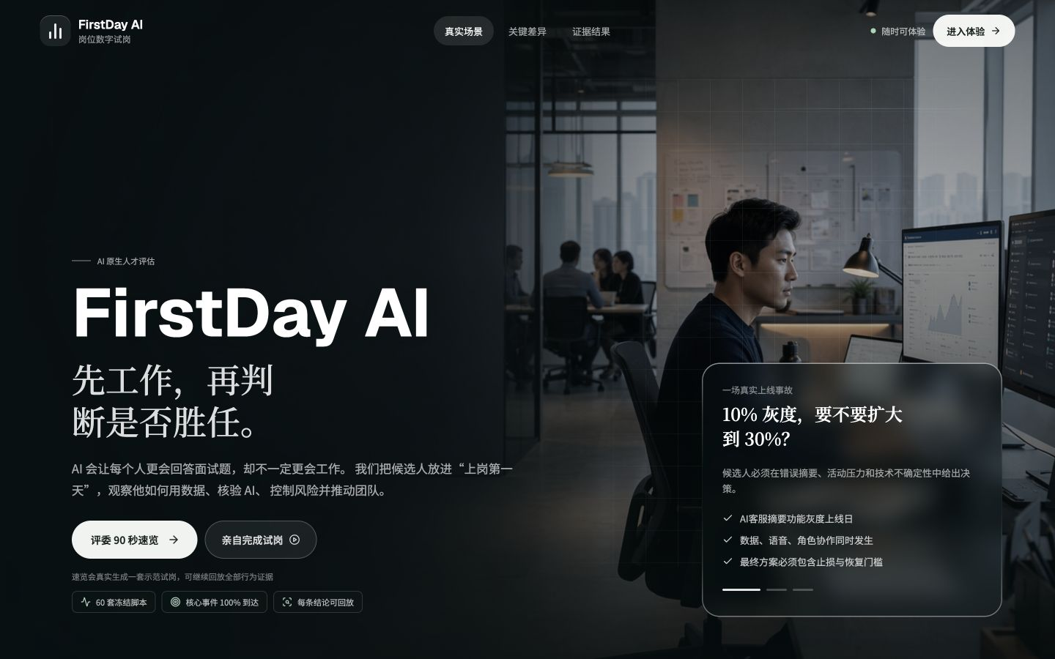
项目负责人：杜欣雨
核心成员：马程远
提交日期：2026 年 9 月

目录
以下页码对应本 Word 文档的实际章节位置。
一、项目摘要 | 2
二、项目背景、用户需求与目标 | 2
三、产品方案与完整用户旅程 | 3
四、岗位能力说明、任务准备与会话记录 | 5
五、场景角色与动态追问 | 6
六、系统技术架构与本地线上实现 | 7
七、大模型的辅助作用与追问更新 | 9
八、知识库内容、搜索与访问限制 | 10
九、行为依据、BARS 评分与报告生成 | 11
十、数据安全、隐私、公平与人工复核 | 12
十一、测试结果与发布前检查 | 13
十二、商业模式与实施路线 | 14
十三、团队介绍、组织分工与合作资源 | 15
十四、原创性声明与作品提交信息 | 15

一、项目摘要
FirstDay AI 是一套面向高校学生、求职者、企业校招和人才发展场景的 AI 辅助数字试岗产品。系统不把一次问答直接等同于岗位能力，而是将岗位分析结果、能力要求、业务事实、角色关系和突发问题组合成一段约 20 分钟的“上岗第一天”。候选人需要在有限时间内查询信息、识别冲突、使用并核验 AI、协调角色、处理业务风险并提交决策，系统据此形成可观察、可回放、可由人工检查的行为依据。
本项目围绕赛题“岗位胜任力多轮问询与评估报告生成”形成完整流程：岗位能力与任务说明明确需要观察的内容，工作场景为所有候选人提供统一任务，动态追问模块根据当前还缺少的依据调整提问顺序，行为记录表保存每个判断的来源，六维 BARS 规则再将具体行为对应到能力等级，最终生成可由人工复核的报告。大模型负责理解自由文本、改善表达和提出可能相关的行为依据，不负责修改场景事实、决定关键事件或直接打分。
首发岗位为校招或初级 AI 产品经理，首发场景为“AI 客服摘要灰度上线事故”。候选人会面对地区与渠道数据差异、技术和运营目标冲突、疑似旧知识缓存、用户风险与业务效率之间的权衡。该场景能够同时观察问题定义、数据判断、产品决策、跨团队协作、AI 协作和复盘学习六项能力，并保留文字通道作为语音异常时的完整替代。
- 核心产品形态：真实工作样本，而非单纯面试问答。
- 核心技术路线：事实和评分按固定规则处理，大模型只辅助理解与表达。
- 核心评估原则：每个结论必须能够回到候选人的原始操作或回答。
- 核心公平原则：标准化任务保持一致，动态事件最多补充两项且不直接计分。
- 当前交付状态：Web Demo、本地与线上接口、评审报告、行为回放、自动测试和比赛提交材料均已完成。

二、项目背景、用户需求与目标

2.1 传统评估方式的不足
传统简历筛选和面试主要依赖候选人对既往经历的自我陈述。表达能力强的人更容易呈现完整故事，但面试官仍难以判断候选人在信息不完整、多人协作和时间压力下是否会主动查证、是否会寻找与当前判断相反的信息、是否能够给出可以撤回的处置方案。常见反馈也往往停留在“逻辑需要加强”“沟通需要提升”，缺少具体行为、发生时间、信息来源和改进动作。
真人 Assessment Center 能够提供更真实的工作观察，但设计场景、安排观察员、统一评分标准和组织复盘的成本较高，难以覆盖大规模校招或高校职业训练。随着生成式 AI 进入日常工作，评估还必须回答一个新问题：候选人是否会把 AI 输出当作未经验证的假设，是否会检查来源、版本和反例，并保留最终的人类责任。

2.2 目标用户与典型任务
用户 | 主要需求 | FirstDay AI 提供的价值
学生与求职者 | 理解岗位真实工作，发现能力不足，获得具体训练建议 | 低成本完成可重复数字试岗，查看行为回放和 30 天提升计划
企业招聘团队 | 验证简历主张，提升面试信息量，统一评价口径 | 获得有来源的行为记录、BARS 参考结果和人工复核入口
高校就业中心 | 提供规模化职业体验和岗位训练 | 按岗位组织训练任务，跟踪班级能力分布和复测变化
岗位专家与测评专家 | 校准场景真实性、观察机会和行为标准 | 使用带版本号的任务说明、标注手册、盲标任务包和争议处理流程

2.3 项目目标与边界
项目的近期目标是完成一个可以真实体验、重复运行并由外部专业人员检查的岗位能力评估原型；中期目标是请岗位专家和测评专家校准内容，再将场景扩展到研发、运营和销售等岗位；长期目标是形成企业可以配置的岗位任务和行为标准库。当前系统定位为训练、发展反馈和人工决策辅助工具，不将演示分数描述为正式招聘结论，也不允许系统自动完成录用或淘汰。

三、产品方案与完整用户旅程
完整流程由岗位输入、任务准备、数字试岗、经理复盘和结果报告五个阶段组成。用户输入简历与岗位描述后，系统先生成脱敏的岗位能力与任务说明，明确任务目标、时间限制、可用角色、可用工具和数据处理方式。候选人确认用途与数据处理授权后进入工作台，系统开始记录任务时间、查询、对话、AI 调用、核验动作、风险处置和最终决策。
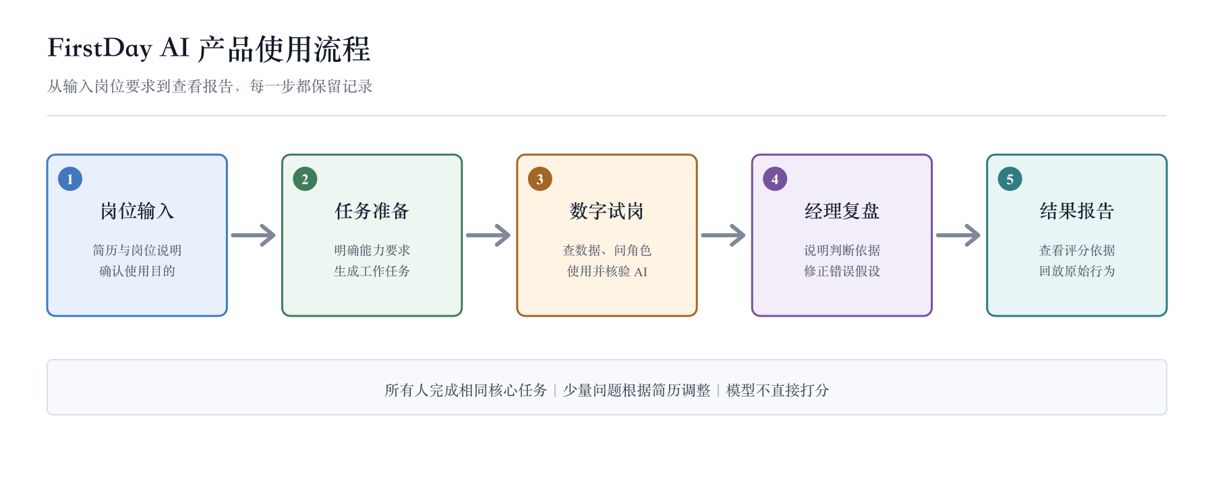
图 1 产品使用流程：从岗位输入、数字试岗和经理复盘到结果报告
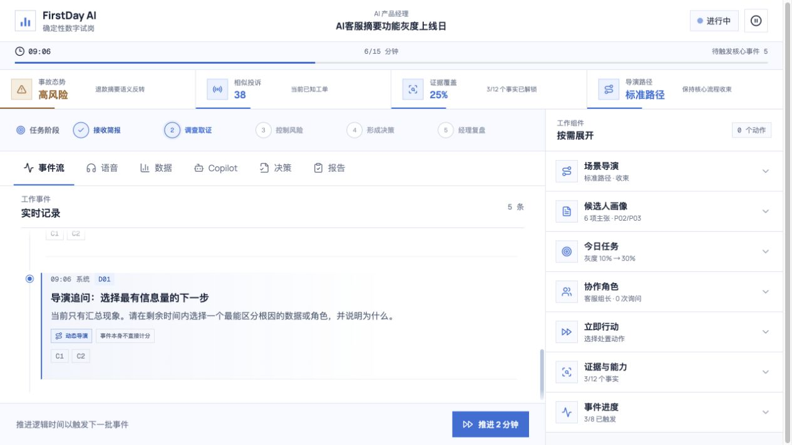
图 2 数字试岗工作台：任务、时间线、工具、角色和行为记录在同一界面中呈现
阶段 | 候选人动作 | 系统处理 | 形成的记录
岗位准备 | 提交简历和 JD，确认用途 | 生成岗位任务说明，选择统一任务和少量个性化问题 | 需要验证的能力主张与观察计划
数字试岗 | 查数据、问角色、使用工具、处理事件 | 推进任务、控制信息权限、按顺序记录操作 | 行动、查询与协作记录
动态追问 | 回应假设情况和压力问题 | 根据当前缺少的观察从固定问题中选择下一项 | 压力情境下的行为记录
经理复盘 | 解释错误假设、修正动作和机制改进 | 选择 3 至 4 个针对性问题并记录回答 | 复盘与举一反三的表现
结果反馈 | 查看报告并回放原始行为 | 对照 BARS 标准、计算可信程度并检查来源 | 六维结果、风险和建议

统一核心任务约占整体观察机会的 70%，保证不同候选人都必须处理同一组关键事实、业务目标和风险边界；根据简历调整的问题约占 30%，用于追问责任范围、决策依据和类似经验。个性化内容只改变提问角度，不改变核心任务难度和评分标准，从而兼顾个人差异与结果可比性。
候选人完成最终决策后，系统不会立即给出一句笼统评价，而是进入经理复盘。复盘问题由已执行动作、尚未充分观察的能力、AI 使用方式和处置方案共同决定。回答会作为新的可观察行为加入行为记录，报告随之更新，并保留前后版本，便于评审者判断候选人是否能够在得到反馈后修正思路。

四、岗位能力说明、任务准备与会话记录

4.1 岗位能力与任务说明
岗位能力与任务说明把工作场景和评分要求连接起来。它包含岗位目标、关键工作任务、六项能力定义、可观察行为、业务限制、必须出现的问题、行为来源和评分标准。简历只用于识别需要验证的能力主张，不直接形成能力分。岗位描述中的职责会被转换为具体任务，再为每项任务安排可以观察的操作，避免从抽象标签直接跳到分数。
场景准备模块把岗位蓝图转换为可以运行的任务材料，包括角色卡、事实关系、事件时间线、知识条目、访问权限、可用动作和完成条件。每条事实都有稳定 ID 和出现条件，每个角色只能看到其职责范围内的信息。这样，业务事实不依赖模型临场生成，阅读者能够追溯某条回答来自哪条事实，以及由哪个操作获得。

4.2 会话记录与任务推进
系统使用固定规则维护会话状态。记录内容包括当前任务时间、已经出现的事件、候选人已经获得的信息、已完成任务、候选人操作、风险标记、追问状态、复盘答案和报告版本。每个动作先检查参数和访问权限，再按顺序保存，随后更新会话并重新判断是否需要追问。相同的操作顺序会得到相同的结果和报告校验值。
状态对象 | 关键字段 | 更新时机 | 用途
SessionState | 时间、阶段、动作、事实、标记 | 每次合法动作后 | 保存当前会话的完整状态
ActionRecord | 序号、动作、目标、载荷、任务时间 | 候选人操作时 | 行为来源与回放
DirectorState | 当前表现、尚缺依据、备选问题 | 状态变化后 | 决定是否补充追问
AgentTurn | 步骤、工具、调用上限、结束原因、备用状态 | 每次模型调用时 | 检查模型调用过程
AssessmentReport | 行为依据、维度结果、可信程度、检查问题、校验值 | 查看报告时即时生成 | 评审和人工复核

4.3 信息如何显示以及如何重复验证
系统把“发生了什么”和“候选人如何表达”分开处理。核心事件 E01 至 E08、事实关系、时间限制和任务目标保存在带版本号的配置中；模型可以调整角色回复的语言风格，但不能新增事实、提前透露隐藏信息或修改信息出现条件。假设性追问会明确标记 hypothetical，不会当作真实事实保存，只有候选人在假设条件下采取的行为才可能进入评分依据。
会话恢复依赖已经保存的任务记录，不需要重新播放完整对话。SQLite 保存本地服务数据，Cloudflare KV 保存公网演示会话；两套后端按照同一接口说明和数据结构工作。即使模型或语音服务不可用，固定规则仍能继续推进全部核心任务，避免外部服务故障导致测评中断或改变候选人面对的信息。

五、场景角色与动态追问

5.1 场景角色如何回答问题
场景中的产品负责人、技术负责人、运营负责人和客服代表不会自由编造内容，而是按照角色说明、可见信息范围和允许使用的工具回答问题。每个角色只能查找其 role_scopes 范围内的知识条目，回答中同时返回对应的 fact_ids 和 knowledge_sources。角色不能替候选人做决定，不能调用未登记的工具，也不能通过自然语言绕过访问限制。
Copilot 也只能使用预先登记的只读分析工具。每次调用会保存 queued、running、completed、failed 或 cancelled 状态，并记录模型处理步骤、工具调用、提示信息、输入上限、工具调用次数、供应方、模型、是否改用备用方案和上下文校验值。发送给模型的信息仅包含当前时间、候选人已经获得的事实 ID、待核验项、最近操作和少量状态标记，不上传完整简历、原始语音或人工复核正文。

5.2 动态追问如何选择下一问题
动态追问不是为了制造戏剧化对话，而是为了在有限时间内补足最有判断价值的观察。系统根据角色询问数量、角色种类、数据查看维度、AI 是否被核验、是否提出分级处置、是否指定负责人和是否完成用户补救等明确记录，判断 C1 至 C6 哪些能力还缺少足够依据。只有缺少的信息达到设定条件时，系统才会追加问题。
指标 | 计算含义 | 主要来源 | 控制目的
区分作用 | 问题能否区分候选人的不同表现 | 尚缺的观察与前后矛盾 | 优先提出最有判断价值的问题
岗位重要程度 | 问题涉及的能力对岗位是否重要 | 固定问题设置 | 避免追问偏离核心工作
观察是否充分 | 当前能力是否已有足够依据 | 操作记录与状态标记 | 减少缺少依据的评分
前后矛盾检查 | 当前行为是否与前述主张或方案冲突 | 全量关闭、未核验 AI 等信号 | 观察候选人是否修正假设
叙事价值 | 事件是否能自然推动任务收束 | 事件池配置 | 保持体验连贯

问题排序方式：系统综合考虑问题的区分作用、岗位重要程度、当前观察是否充分、前后行为是否矛盾以及是否有助于任务继续推进。问题还必须满足触发时间、前置动作、未重复出现和公平限制。
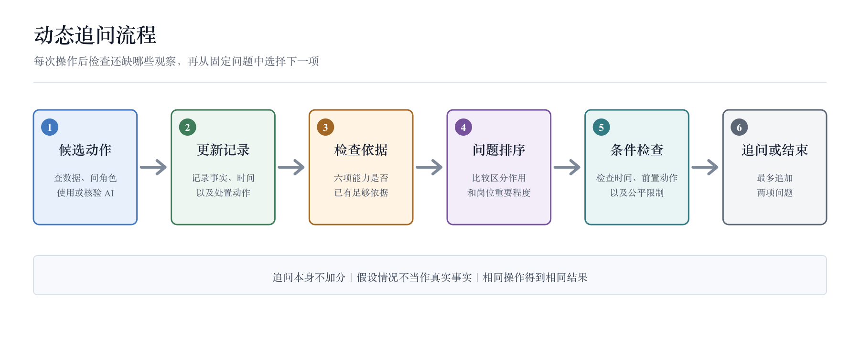
图 3 动态追问流程：候选人的操作会更新记录，并决定是否需要追加问题

5.3 如何保证公平并按时结束
系统最多追加两项问题，核心任务、基础事实和评分标准对所有候选人保持一致。追加问题本身不计分，不能因为某位候选人收到更多追问就直接增加或降低分数。当前依据较少时，系统优先补充信息获取或风险处置问题；已有充分依据时，系统会用较弱的新信号检查候选人能否调整判断；一般情况下则补充当前最缺少的观察。
经理复盘沿用相同原则。基础问题固定保留，附加问题根据 AI 使用、处置方案、当前还缺少的依据和简历主张选择，最终控制在三至四题。这样既能在规定时间内完成任务，也能让候选人解释判断过程、承认错误假设并提出具体改进办法。

六、系统技术架构与本地线上实现
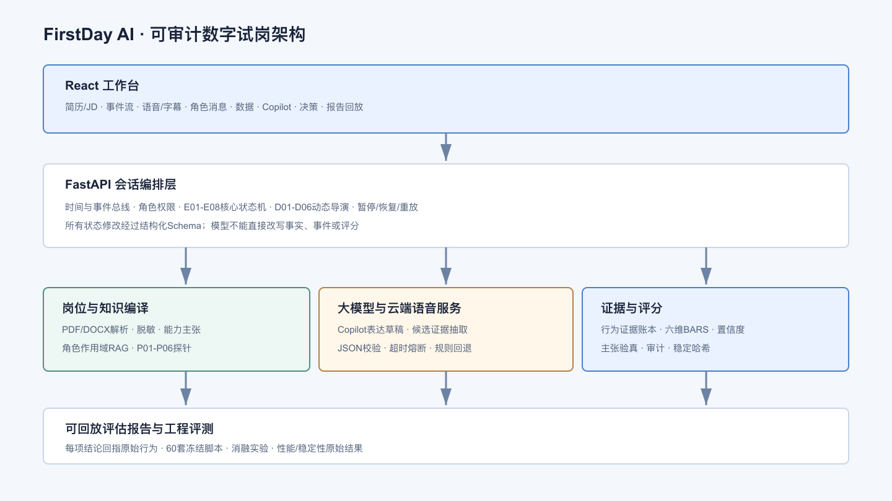
图 4 系统架构：界面、应用服务、场景处理、模型辅助和评估复核相互独立
系统采用前后端分离架构。前端使用 React、TypeScript 与 Vite，提供岗位配置、数字试岗工作台、动态追问状态、Copilot、语音交互、能力报告和行为回放。本地后端使用 FastAPI 与 Pydantic，负责准备场景、维护会话、检索知识、调用模型、生成评估结果和保存数据；公网演示使用 Cloudflare Pages Functions 与 KV，并保持相同的核心接口行为。
架构层 | 核心模块 | 主要职责 | 关键约束
体验层 | React 工作台、报告与回放 | 呈现任务、工具、状态、字幕和行为依据 | 候选人、评审、复核视图分别显示
应用服务层 | FastAPI、Pages Functions | 会话接口、输入检查、身份验证、返回数据 | 本地和线上接口一致
场景处理层 | Compiler、Engine、Director | 准备任务、推进状态、选择追加问题 | 核心事实和事件按固定规则运行
知识与角色层 | Scoped RAG、角色卡、事实图 | 按角色检索并返回可追踪事实 | 检索前后双重权限校验
模型与语音层 | 兼容接口、ASR、TTS、备用处理 | 语言理解、表达辅助和语音输入输出 | 失败不阻断核心试岗
评估与复核层 | Evidence、BARS、Audit、Views | 整理行为依据、评分、可信程度和人工复核 | 模型不直接评分

6.1 本地与线上接口保持一致
FastAPI 与 Cloudflare Functions 用于不同部署环境，但共同遵循 docs/api-contract-v1.json 中的接口说明，其中列出了请求字段、返回字段、状态码和主要含义。自动检查会逐项比较两套后端的会话创建、任务推进、追问状态、Copilot、报告、数据删除和健康检查接口，避免公网 Demo 与本地版本出现不同表现。

6.2 数据保存、访问验证与组织隔离
本地后端通过统一的数据读写接口使用 SQLite 保存会话、组织 ID 和令牌校验值；公网演示使用 KV 保存相同类型的数据。访问会话时同时校验组织 ID 与 token_hash，令牌原文不会进入数据库。报告按候选人、评审者和复核人员分别返回所需字段，避免候选人看到内部评分校验信息，也避免评审者接触无关的调试内容。

6.3 运行记录与故障恢复
关键操作会记录统一名称、会话编号、来源、任务时间和脱敏后的附加信息，覆盖会话创建、角色查询、数据查询、模型调用、语音调用、问题触发、报告生成和数据删除。每次模型调用保存处理步骤和结束原因，语音服务记录供应方、耗时和是否改用文字。外部服务失败时，界面会明确提示并改用固定规则或文字输入，不会在用户不知情的情况下修改结果。

七、大模型的辅助作用与追问更新

7.1 大模型负责什么
大模型只承担三类受限任务：把候选人的自由文本整理成可以检查的字段和候选行为依据，为角色和 Copilot 生成更自然的表达，以及为经理复盘整理摘要。模型输出必须符合预先规定的 JSON 格式，并通过字段、取值、事实权限和来源检查后，才能作为辅助信息展示。核心事实、问题触发条件、会话更新、BARS 等级和检查结论始终由固定规则决定。
环节 | 模型输出 | 固定规则检查 | 失败处理
输入理解 | 意图、假设、动作、责任人、时限 | 字段、枚举、动作白名单 | 使用规则解析器
候选行为依据 | 能力维度、方向、行为描述、来源 | 字段定义、信息权限、source_id 是否存在 | 正式评分只使用规则确认的依据
Copilot 表达 | 事实、假设、建议、待核验项 | 引用必须属于候选人已获得的信息 | 返回固定文字模板
动态追问 | 还需要了解什么以及如何提问 | 触发条件和问题顺序由固定规则计算 | 从预先设置的问题中选择
最终评分 | 不允许直接输出 BARS 分数 | 对照固定行为标准并检查来源 | 没有依据则需要补测

7.2 发送给模型的信息与调用限制
每次模型调用只发送完成当前任务所需的信息：当前任务、任务时间、候选人已经获得的事实 ID、最近操作、待核验项、少量状态标记和内容校验值。系统不会把整段会话历史、简历原文或全部知识条目直接发送给模型。每次调用都设置最大输入字符数、最大处理步骤、最大工具调用次数和超时时间，并记录 completed、failed、cancelled 或 fallback 等结束原因。

7.3 每次操作后的更新流程
候选人每完成一次操作，系统依次检查输入、更新会话、整理行为依据、判断还缺少哪些观察、排列备选问题、检查触发条件，最后决定是否追加问题。模型可以帮助识别文本中的隐含假设或责任承诺，但最终问题仍从 D01 至 D06 的预设列表中选择。问题选择所使用的输入、权重、条件和理由都保存在 DirectorState 中，评审者可以查看某个问题为什么出现，也可以重复同一操作顺序验证结果。

7.4 模型服务失败时如何处理
模型接口会注明是否支持 JSON response_format、reasoning_effort 等参数。请求使用较低随机性，要求返回固定 JSON 格式，并设置重试次数、超时时间和连续失败后的暂停机制。出现网络错误、响应超时、JSON 无法解析、格式检查不通过或引用无权访问的信息时，系统会丢弃本次模型结果，改用固定文字模板和规则生成的行为依据；候选人仍能继续完成相同核心任务。

八、知识库内容、搜索与访问限制

8.1 知识来自哪里以及如何保存
知识库不是将任意企业文档直接切块后交给模型，而是围绕岗位任务构建受控知识集合。当前知识来源包括岗位目标、角色职责、发布记录、渠道和地区数据、用户投诉样本、业务约束、风险门槛、恢复条件和角色沟通记录。每条知识记录保存稳定 ID、标题、正文、标签、role_scopes、fact_ids 和知识库版本，便于权限检查、引用展示和版本回溯。
字段 | 含义 | 示例用途 | 管理作用
id | 知识条目稳定标识 | 报告和运行日志引用 | 避免文本变化造成引用漂移
role_scopes | 允许访问该条目的角色集合 | 技术负责人只看到发布与日志信息 | 阻止跨角色泄露隐藏事实
fact_ids | 知识条目关联的冻结事实 | 角色回答返回事实来源 | 区分事实与模型生成语言
version | 场景和知识库版本 | 重复查看历史会话 | 记录修改和校准过程
tags | 渠道、地区、风险和任务标签 | 提高短查询匹配 | 便于岗位迁移和维护

8.2 如何切分内容和排列搜索结果
当前实现使用透明可解释的词项检索。英文按字母和数字词项切分，中文提取连续文本并生成双字切分，以兼顾短查询、业务专有名词和中英文混合输入。对每个符合角色权限的条目，系统计算查询覆盖率和文档密度，最终得分为 80% 查询覆盖率加 20% 文档密度，按得分和稳定 ID 排序并默认返回 Top 3。

8.3 搜索前后都检查访问权限
检索前先按 role_scopes 过滤候选集合，检索后再校验返回条目的 fact_ids 是否符合当前会话已经解锁的事实权限。角色回复必须携带 knowledge_sources 和 returned_fact_ids；Copilot 只能引用已解锁事实的子集。即使模型生成了听起来合理的额外事实，只要来源不在允许集合中就会被拒绝。

8.4 如何记录修改以及后续扩展
当前原型用带版本号的 YAML 文件保存可以追溯的场景事实。修改知识条目时，需要同步更新场景版本并重新运行相关测试。后续接入真实企业资料时，可以在保留权限和来源记录规则的前提下增加向量检索或混合检索：语义搜索负责找到更多可能相关的材料，角色权限、事实 ID 和最终排序仍由固定规则控制。敏感资料进入检索库前，需要完成脱敏、访问级别、保留期限和删除方式设置。

九、行为依据、BARS 评分与报告生成

9.1 从能力要求到可观察行为
评估设计参考 Evidence-Centered Design 方法：先说明岗位需要什么能力，再明确哪些行为能够支持或反驳这一判断，最后设计能够自然产生这些行为的任务。场景中的问题本身只是观察机会，不能直接证明候选人能力较强；评分依据必须来自候选人的角色询问、数据查询、AI 使用与核验、风险处置、负责人分配、用户补救、最终决策或经理复盘。
每条行为依据包含 competency_id、正向或负向方向、行为描述、评分理由、source_type、source_id、任务时间、依据强度、是否来自压力情境和关联事件编号。稳定的记录 ID 由能力、方向、来源和行为摘要生成，报告中的每条依据都可以跳转回原始操作或事件，评审者无需依赖模型总结即可自行检查。
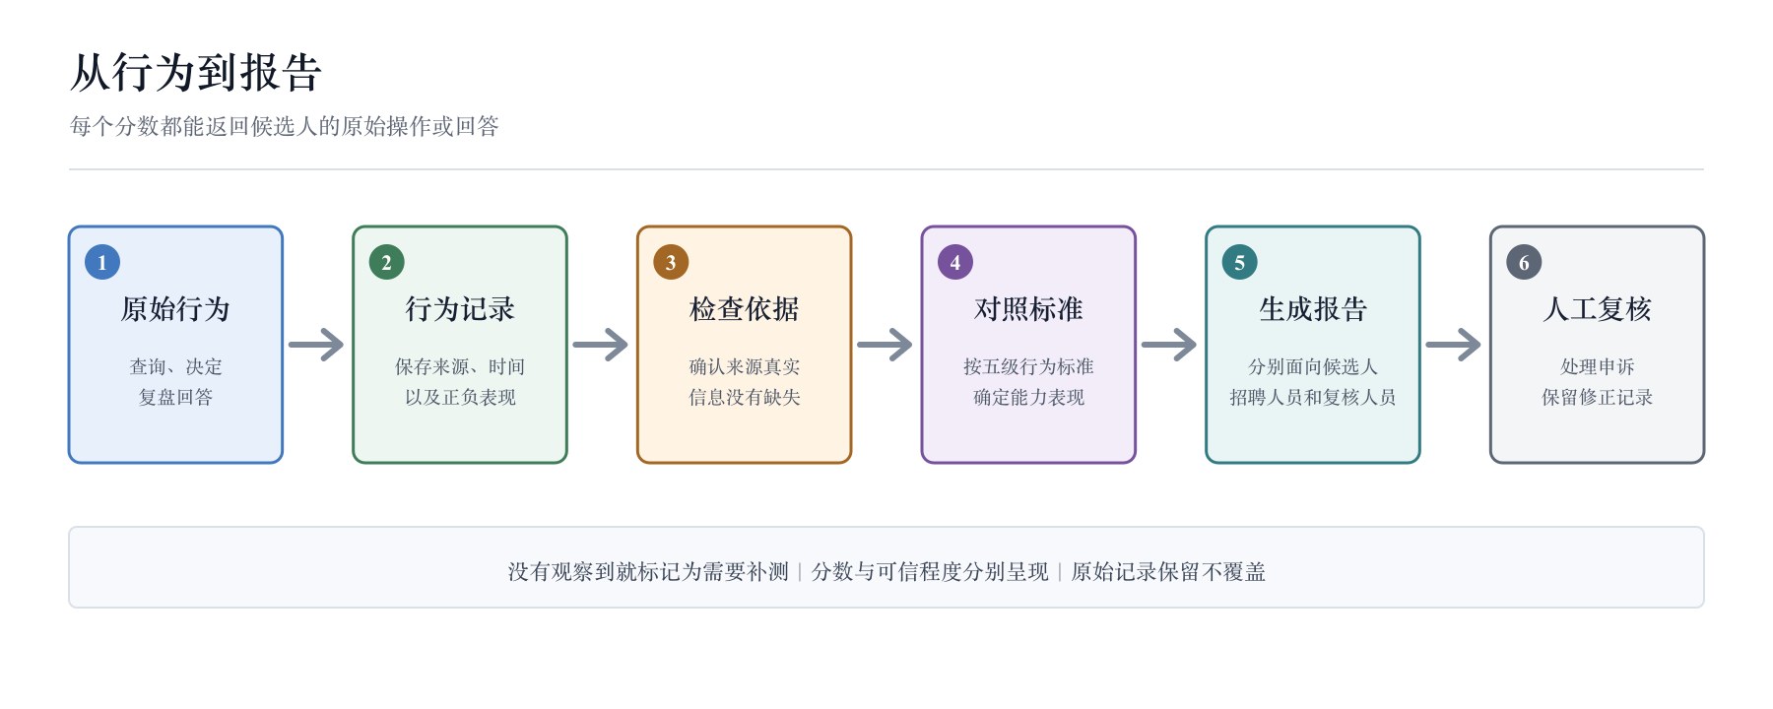
图 5 从行为到报告：检查原始记录后，对照 BARS 标准生成结果并交由人工复核
能力维度 | 权重 | 主要观察信号
C1 问题定义与信息获取 | 20% | 影响范围问题树、主动询问、角色覆盖、关键未知项和事实获取
C2 数据与依据判断 | 15% | 查看细分数据、检查版本与样本、寻找支持与反向信息并修正假设
C3 产品决策与风险处置 | 20% | 可撤回的止损措施、分级处置、用户补救、负责人、恢复条件和回滚条件
C4 跨团队协作 | 15% | 正确角色、明确任务、反馈时限、责任机制和冲突升级路径
C5 AI 协作能力 | 20% | 提示具体度、来源核验、错误纠正、风险边界和最终人工责任
C6 复盘与学习能力 | 10% | 识别错误假设、说明修正依据、提出具体改进方法并举一反三

9.2 BARS 等级、分数和结果可信程度
每个维度使用 Level 1 至 Level 5 的行为标准，分别对应 20、40、60、80 和 95 分。这些标准描述的是可以观察到的操作，而不是人格判断。例如，C3 的高等级要求候选人明确监控指标、恢复条件、回滚方案和长期检查办法，而不是使用“判断力强”等抽象标签。系统先根据有效的行为依据确定等级，再换算为维度分，最后按各维度权重计算岗位匹配参考分。
分数和结果的可信程度分别计算。只有一条较弱的行为依据时，可信程度较低；存在多条独立来源、压力情境和复盘确认时，可信程度提高。C5 未调用 AI 或 C6 未完成复盘时，系统输出 needs_retest 和空分数，而不是把没有观察机会解释为低能力。这样可以避免候选人因问题顺序不同或工具故障受到惩罚。

9.3 报告检查与三类查看方式
报告生成前，系统会检查每个已评分维度是否引用真实行为、需要补测的维度是否错误产生分数、行为记录 ID 是否存在、个性化问题是否被直接计分，以及是否仍缺少明显依据。检查结果分为通过、提醒和失败。候选人版聚焦发展反馈，评审版展示能力结果和行为依据，复核版进一步展示报告校验值、检查问题和内部来源信息。
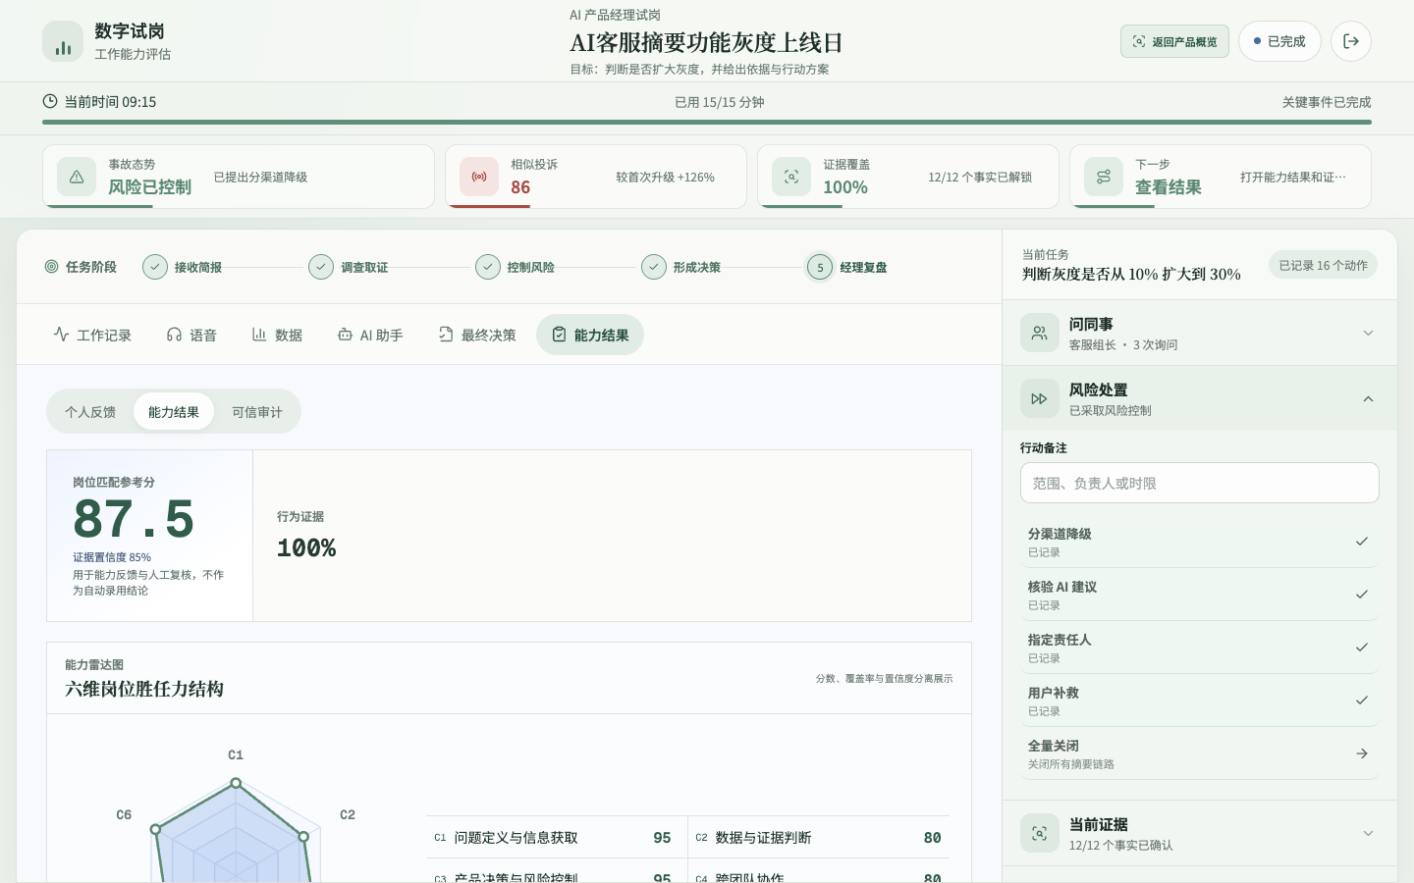
图 6 能力报告：六维结果、可信程度、行为依据覆盖、优势风险和原始操作回放
最终报告包含六维雷达图、岗位匹配参考分、各维度状态、BARS 行为标准、正负行为依据、尚未观察到的行为、结果可信程度、依据覆盖率、优势与风险、30 天提升建议以及简历主张验证。岗位匹配参考分只用于发展反馈和人工复核，不作为自动录用或淘汰结论。

十、数据安全、隐私、公平与人工复核

10.1 用途告知与数据最小化
候选人进入试岗前必须确认用途、数据处理方式和语音选择。语音为可选通道，用户可以全程使用文字完成相同任务。系统只保存完成体验和复核所需的数据，不把 API Key、原始密钥或无关个人信息写入仓库。公网演示使用虚构候选人资料和合成业务场景。

10.2 哪些信息不参与评分
口音、语速、音色、情绪、年龄、学校、性别、健康状况和人格均不参与评分。语音转写只作为输入通道，评分依据是候选人表达的工作内容和采取的操作。核心任务和行为标准对所有候选人一致，追加问题数量受到限制且问题本身不计分；没有观察机会时输出需要补测。

10.3 数据权利与人工复核
系统保留查看、更正、删除、退出和申诉流程。招聘方不能只查看一个综合分，而应结合行为来源、结果可信程度和报告检查状态进行人工复核。人工复核结果作为追加记录保存，不覆盖原始行为和原始系统报告，便于后续处理争议和分析评分差异。

10.4 模型不能做什么
模型不能修改核心事实、提前展示隐藏信息、触发问题、直接评分或覆盖检查结果；模型提出的候选行为依据会标记为 advisory_only，并与正式评分依据分开显示。所有工具必须预先登记并说明是否只读，模型无法访问 Shell、任意文件系统或任意网络。超过调用限制、超时、格式错误或引用无权访问的信息时，系统会改用固定规则继续处理。

十一、测试结果与发布前检查
项目采用多种方式检查质量，包括单元测试、本地与线上接口对比、固定行为案例测试和浏览器操作验证。单元测试覆盖会话状态、场景准备、知识库、动态追问、行为依据整理、BARS 评分、模型与语音接口、数据保存和人工复核流程；接口检查比较 FastAPI 与 Cloudflare 两套后端；前端执行 TypeScript 类型检查和正式构建；提交脚本检查敏感信息、文件完整性和压缩包是否可以正常解压。
验证指标 | 当前结果
自动化测试 | 103 项通过
固定行为测试案例 | 60 套，覆盖五类典型表现
场景完成率 | 100%
核心事件到达率 | 100%
行为依据引用完整率 | 100%
重复评分平均极差 | 0
自动评分耗时 | 95% 的测试请求不高于 6ms
本地与线上接口 | FastAPI 与 Cloudflare 关键接口表现一致
人工标注材料 | 20 套案例、198 条行为记录、10 套边界示例

11.1 固定测试案例与行为区分度
60 套固定行为案例分为优秀、中等、基础薄弱、过度依赖 AI、表达优秀但实际操作不足五类，每类 12 套。这些案例不是用来宣称真实招聘效度，而是用于检查任务能否完成、关键事件能否出现、不同关键行为能否被正确记录、评分是否稳定，以及系统能否区分“说得好”和“真正完成关键动作”。

11.2 行为标注与人工核对计划
项目已确定行为字段说明、标注示例、双人标注模板和分歧处理手册，并对 20 套不同表现记录中的 198 条行为依据完成格式检查。现有模型预检查只用于发现标签和流程问题，不能替代真人专家结论。进入试点前，需要由至少两名产品经理和一名招聘或测评人员独立标注，再计算动作级 F1、分维度 F1 和 BARS 加权 Kappa。

11.3 发布前检查
每次发布先检查与本次改动直接相关的测试，再执行完整测试、本地与线上接口对比、前端类型检查和正式构建，最后检查提交材料并生成 ZIP。提交压缩包只包含项目计划书、使用手册和演示视频。

十二、商业模式与实施路线

12.1 商业模式
客户 | 产品形态 | 收费方式
学生与求职者 | 单岗位数字试岗、训练报告、复测与能力成长记录 | 单场付费或订阅
企业校招 | 岗位任务、候选人评估、行为记录后台和人工复核 | 按候选人、岗位或年度授权
高校就业中心 | 岗位训练包、课程任务、教师看板和班级能力分析 | 年度授权与岗位包服务

早期从学生岗位训练和企业校招试点切入，优先验证用户能否顺利完成任务、反馈是否容易理解、岗位专家是否认可场景真实性，以及行为记录是否比传统问答提供更多决策信息。商业化不以售卖单一模型能力为核心，而以岗位任务材料、行为评分标准、可人工检查的报告和企业配置能力形成长期价值。

12.2 实施路线
阶段 | 目标 | 主要交付
当前原型 | 完成单岗位完整流程与公开体验 | AI 产品经理场景、Web Demo、评估报告、测试和提交材料
专家校准 | 验证任务是否贴近岗位、评分是否一致 | SME 访谈、独立标注、处理分歧、修改行为标准
小规模试点 | 验证可用性和业务增量 | 学生试用、企业人工复核、候选人反馈和流程指标
多岗位复制 | 形成可配置场景生产流程 | 研发、运营、销售岗位包和企业模板后台
规模化部署 | 满足企业稳定性和管理要求 | PostgreSQL、RBAC、组织隔离、监控、ATS 集成和长期公平评估

十三、团队介绍、组织分工与合作资源
成员 | 身份 | 履历与能力
杜欣雨 | 项目负责人 | 香港理工大学数据科学及分析硕士在读。曾从事广告推荐算法工作，覆盖多场景 SparseMoE、RankMixer、Token Mixing 与特征补全；拥有中国移动“梧桐杯”一等奖、Kaggle 银牌等经历。负责赛题理解、产品方案、评估框架、项目推进和材料交付。
马程远 | 核心成员 | 清华大学大数据技术与工程硕士。曾在蚂蚁集团、腾讯 AI Lab、OPPO AI Center 从事语音与多模态算法工作，方向覆盖多模态 RAG、可控语音生成、全模态模型和 AI Native 智能体；拥有语音识别竞赛 Top 3、Kaggle Expert、论文与专利积累。负责智能体架构、语音与多模态能力、工程实现、测试和部署。

13.1 团队协作机制
项目负责人统筹赛题需求、产品范围、材料一致性和最终质量；核心成员负责架构实现、模型与语音接入、评估工具和公网部署。两位成员共同维护场景事实、评分边界和发布前检查清单，对涉及评估结论、隐私和公平性的改动相互复核。重要版本保留测试结果、接口说明、文档路径和文件校验值。

13.2 后续合作计划
后续计划邀请产品与招聘专家校准行为标准，与高校和企业开展岗位训练试点，并推进语音服务、隐私合规及企业部署合作。

十四、原创性声明与作品提交信息

14.1 原创性与真实性声明
FirstDay AI 的数字试岗状态管理、岗位事实关系、动态追问、六维能力模型、BARS 行为标准、行为记录、按角色限制的知识检索、报告回放和固定行为案例测试工具由参赛团队设计并实现。团队承诺本项目计划书、源代码、演示材料和评测结果真实有效，提交方案及成果具有原创性；若由此产生知识产权纠纷，由参赛团队自行承担相应责任。
- 项目使用 React、TypeScript、FastAPI、Pydantic、Cloudflare Pages Functions 等开源组件，并遵循对应许可证。
- 项目使用 Qoder、Codex 等 AI Coding 工具辅助研究、编码、测试和文档，核心设计、评估逻辑、代码审查和最终交付由参赛团队完成。
- 公网演示使用虚构候选人资料和合成业务场景，不提交真实候选人个人数据。
- 涉及企业内部业务、密钥或敏感信息的内容已抽象、脱敏或删减。
- 系统定位为训练与人工复核辅助工具，不作为唯一录用或淘汰依据。

14.2 可运行 Demo 与公开材料
入口 | 地址
快速体验 | https://firstday-ai-demo.pages.dev/?judge=1
完整体验 | https://firstday-ai-demo.pages.dev/
在线手册 | https://firstday-ai-demo.pages.dev/guide
项目计划书 | https://firstday-ai-demo.pages.dev/submission/FirstDayAI_project_plan.pdf

快速体验页面无需测试账号，会由服务端即时执行一套完整示范过程并进入可回放报告。完整体验页面支持简历与 JD 输入、用途确认、数字试岗、经理复盘、能力报告和行为回放。提交压缩包只包含项目计划书、使用手册和演示视频。

